WIELKANOC-KURCZAKI I JAJKA (08.04.2020)
- Witam Wszystkich bardzo serdecznie
- Na początek chciałabym Wam zadać zagadki:

- Gdy się schowa za chmury świat staje się ponury,
A weselej jest na świecie kiedy śmieje się z góry (słońce)
- Co buduje każdy ptak, by chować pisklęta ,
a tylko kukułka o tym nie pamięta (gniazdo)
- Gdy skorupka pęka wychodzi z jajeczka,
Wygląda jak żółta puszyta kuleczka (kurczaczek)

- Spójrzcie na obrazek poniżej i spróbujecie opisać jak wygląda kurczaczek, z czego się wykluwa.

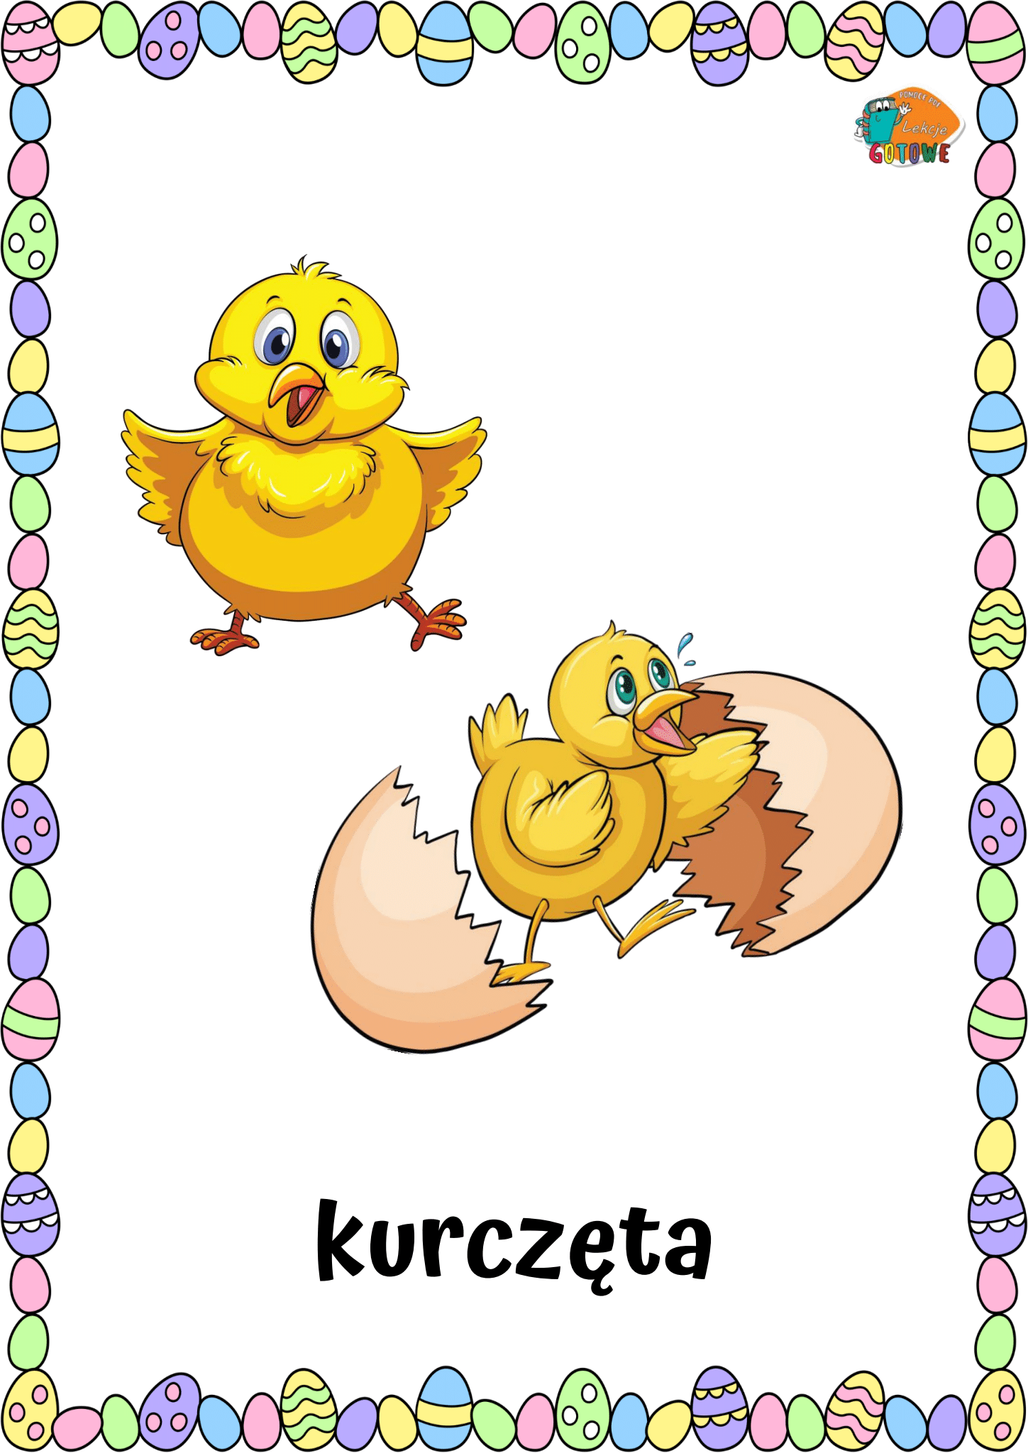
- Na koniec chciałabym Wam zaproponować rysowanie kurczaczka po śladzie i pokolorowanie go. Podczas wykonywania pracy proponuje Wam zaśpiewanie piosenki „Żółty Kurczaczek”
Pozdrawiam Was serdecznie, Pani Ola

